Іс-әрекеттәртібі/ Порядок действий | Ресурстар/  Ресурсы  (заполняется учителем)
Оқып-үйрен /Изучи | 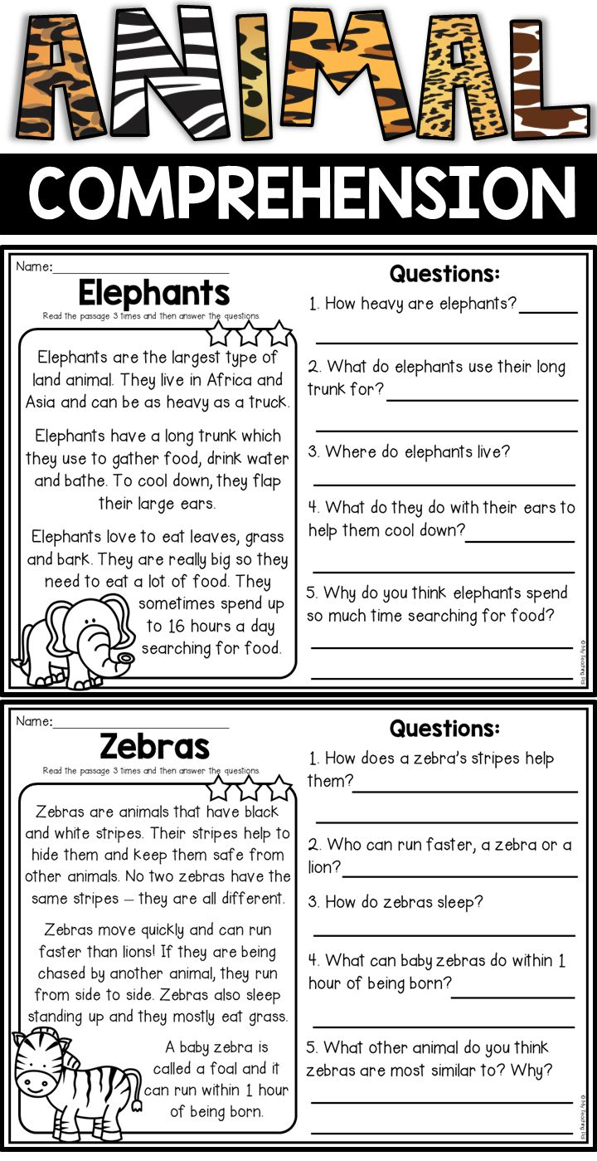
Орында /Выполни

Long neck
Мойыны ұзын/
Длинная шея

Long tail
Құйрығы ұзын/
Длинный хвост
Рефлексия | I understand about animals and answer the questions correctly

